
招聘公司：博车网总部
招聘职位：市场专员（或实习生）
工作地点：北京（望京SOHO）
联系人：宋清华 18601358150 hr@bochewang.com.cn 微信号：bochepaimai

工作职责：
- 汽车、保险、拍卖等行业的市场调研、分析
- 竞争对手信息搜集、数据整理、分析
- 公司报价、拍卖等数据的汇总、整理、分析
- 负责市场相关的活动策划、实施

工作要求：
- 全日制统招本科及以上学历；
- 热爱汽车行业，有行业敏感度；
- 有较强的活动策划能力、数据统计与分析能力；
- 有良好的理解能力、沟通协调能力；
- 思维敏捷，有责任心、敬业精神及团队合作精神。

职位亮点：
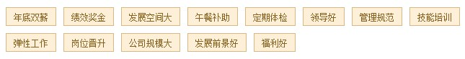

公司简介：
北京恒泰博车拍卖有限公司（博车网 www.bochewang.com.cn），专业的可修复事故车网络拍卖平台。互联网思维与机动车拍卖业务的有效结合！秉承着专业、高效、共赢的经营理念，搭建完善的机动车拍卖业务体系：快速的网点建设、标准的业务流程、集中的车辆现场保全、全面的服务支持，为委托人提供定制化解决方案，为竞买人提供新型的商业盈利模式！
汽车产业链的整合：
保险公司、汽车租赁公司、汽车金融公司→汽车拍卖平台→汽车维修企业→市场资源（配件或拆车件+设备+用品）→车主
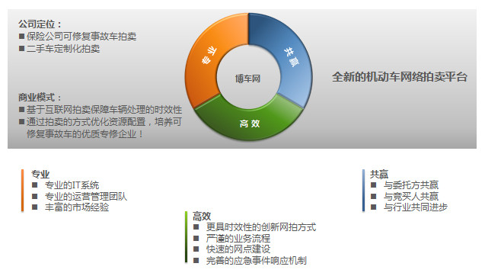

我们的优势：
- 强大的IT系统
- 经验丰富的IT团队
- 先进的系统构架
- 创新的网拍模式
- 友好的图形界面
- 完善的业务拍卖体系
- 严谨的业务流程
- 全面的服务支持
- 快速的网点建设
- 北京、广州/佛山、深圳/东莞、沈阳、大连、上海、宁波/杭州、苏州、无锡、南京、福州、厦门、武汉、郑州、西安、成都、重庆、济南、青岛
- 太原、石家庄、呼和浩特、长春、哈尔滨、合肥、长沙、南昌、南宁、昆明
3. 专业的管理团队：
- 核心团队的专业教育背景（清华大学汽车、自动化、机械专业）
- 资深行业背景（10年以上汽车行业从业经验）
- 丰富的企业管理经验（世界500强企业、国际知名汽车厂家合作商）
- 长期的发展规划：
- 汽车互联网的创新思维模式
- “汽车+互联网+拍卖+金融”的全方位发展规划
- 清晰的战略目标、稳健的发展进程

